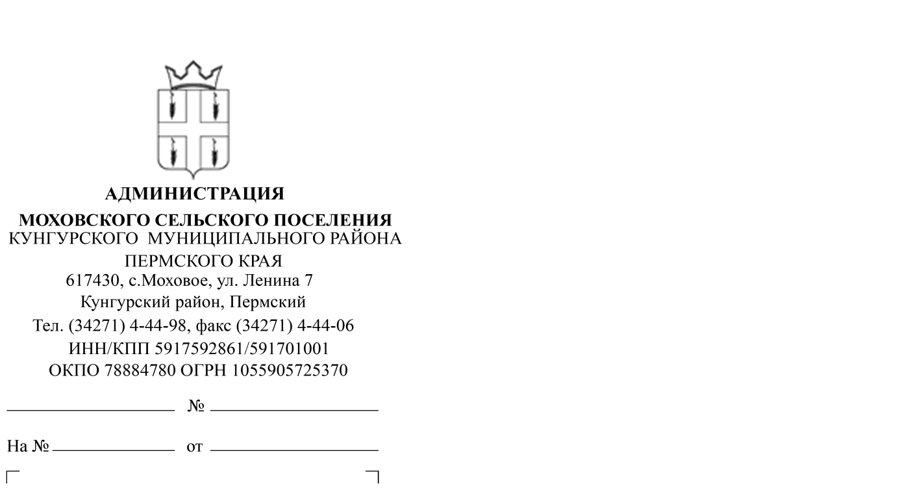

О публикации информации о предоставлении в аренду земельного участка

Опубликовать 19.03.2018 г. на официальном сайте администрации Моховского сельского поселения, официальном сайте torgi.gov.ru информацию о предоставлении земельного участка в аренду на срок 5 лет, согласно приложению 1.

Глава Моховского сельского поселения
Кунгурского муниципального района С.В. Шишмаков

Семеновских С.С.,
8(34271)4-45-13
Приложение 1

В соответствии со ст. 39.6, 39.8, 39.18 Земельного Кодекса РФ, администрация Моховского сельского поселения Кунгурского муниципального района (адрес: Пермский край, Кунгурский район, с. Моховое, ул. Ленина, д. 7, 2 этаж, кабинет ведущего специалиста по имуществу, землеустройству и градостроительству, приемные дни для ознакомления с материалами и подачи заявлений: понедельник, вторник, четверг, с 8:00 часов до 17:00 часов, обед с 12:00 до 13:00 часов) извещает население о предстоящем предоставлении земельного участка с кадастровым номером 59:24:3730102:542, категория: земли сельскохозяйственного назначения, адрес: Пермский край, Кунгурский район, разрешенное использование: для сельскохозяйственного производства, площадью 61000 кв.м., в аренду на срок 5 лет.
Граждане или крестьянские (фермерские) хозяйства, заинтересованные в предоставлении земельных участков, в течение тридцати дней соответственно со дня опубликования и размещения извещения могут подавать заявления о намерении участвовать в аукционе по продаже либо аренде таких земельных участков.
Способ подачи заявления: лицо, подающее заявление лично с предъявлением документа, подтверждающего личность, а в случае обращения представителя - документ, подтверждающий полномочия представителя в соответствии с действующим законодательством РФ.
Со схемами расположения земельных участков можно ознакомиться на сайте www.torgi.gov.ru, www.pkk5.rosreestr.ru.

